Site Web du G2006, dans la section Nous joindre

En français :
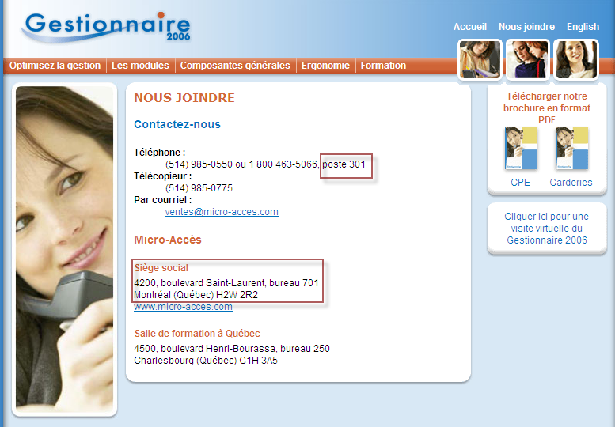

Remplacer le poste 301 par le poste 3750

Remplacer l’adresse par :
111, rue Duke, bureau 1100
Montréal (Québec) H3C 2M1

En anglais :
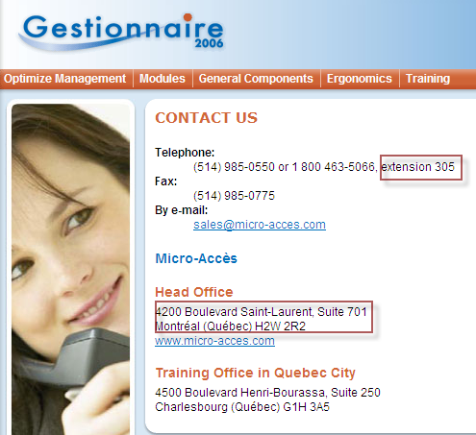 | extension 3751  111, Duke Street, Suite 1100  Montréal (Québec) H3C 2M1

Site Web du G2006, section Formation

En français :
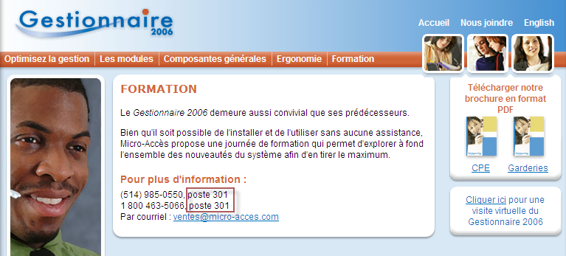

Remplacer poste 301 par poste 3750

En anglais :
Remplacer extension 301 par extension 3751

Alex est rendu là
Site Web du G-Webmestre, section : 3 étapes faciles

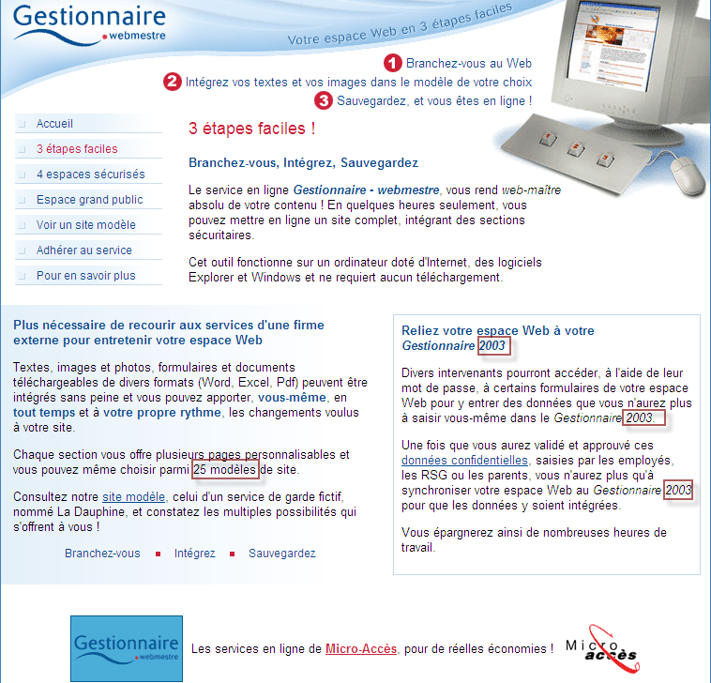

Remplacer : 25 modèles par 45 modèles
Remplacer 3 fois : Gestionnaire 2003 par Gestionnaire 2006

Site Web du G-Webmestre, section : 4 espaces sécurisés

Un remplacement de Gestionnaire 2003 par Gestionnaire 2006
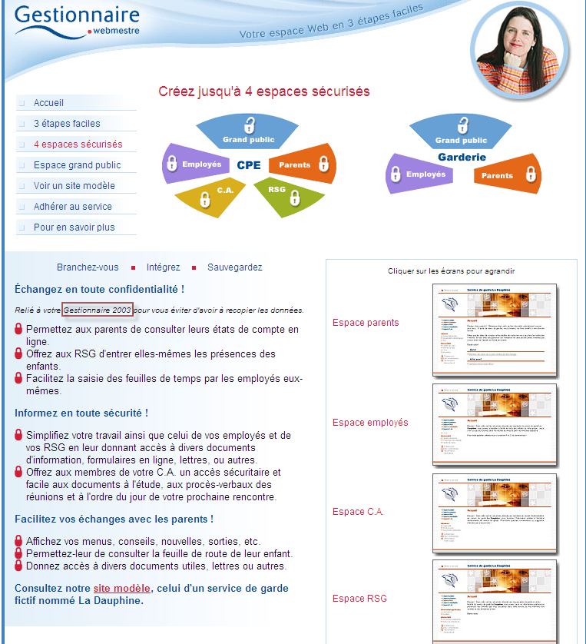

Site Web du G-Webmestre, section Pour en savoir plus
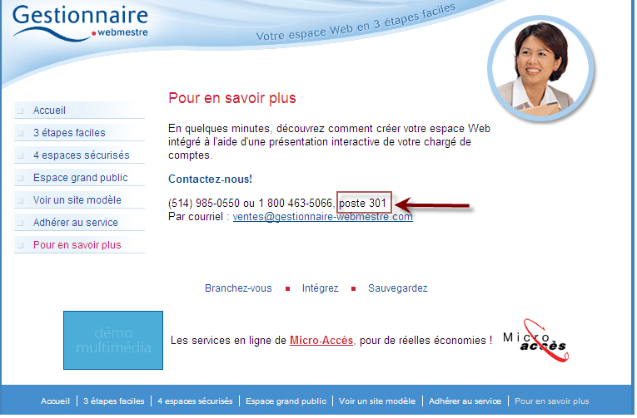
Remplacer poste 301 par 3750

